## Schéma conceptuel des données

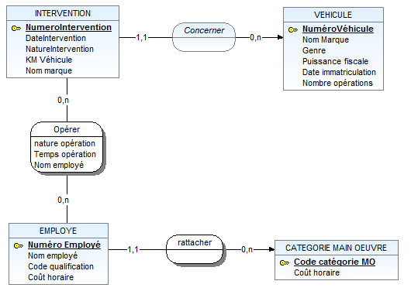

## Schéma logique des données

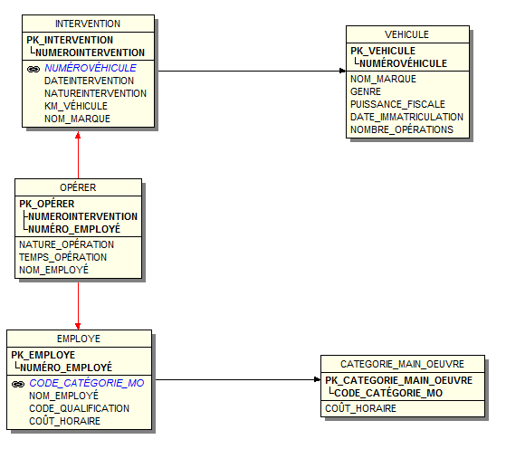

## Travail à faire

1. **Pour chaque relation, indiquer le niveau de normalisation et justifier**

CATEGORIE_MAIN_OEUVRE 1FN ⬜ 2FN⬜ 3FN⬜

EMPLOYE 1FN ⬜ 2FN⬜ 3FN⬜

INTERVENTION 1FN ⬜ 2FN⬜ 3FN⬜

OPERER 1FN ⬜ 2FN⬜ 3FN⬜

VEHICULE 1FN ⬜ 2FN⬜ 3FN⬜

1. **Quelles sont les rubriques que l’on peut recalculer ?**
2. **Réaliser le modèle relationnel normalisé**